МИНИСТЕРСТВО ОБРАЗОВАНИЯ И НАУКИ РЕСПУБЛИКИ КАЛМЫКИЯ
Бюджетное профессиональное образовательное учреждение Республики Калмыкия «Многопрофильный колледж»

Безопасность жизнедеятельности

Комплект опорных схем

Городовиковск 2015г.
Комплект разработан на основе Федеральных государственных образовательных стандартов (ФГОС) по профессиям и специальностям среднего профессионального образования и в соответствии с рабочей программой дисциплины «Безопасность жизнедеятельности».

Организация-разработчик: Бюджетное профессиональное образовательное учреждение Республики Калмыкия «Многопрофильный колледж»»

Разработчик:
Зунгруев Баатр Викторович, преподаватель общепрофессиональных дисциплин

РАССМОТРЕН  на заседании ЦМК преподавателей дисциплин и МДК профессионального цикла  Протокол от «____»_________201_ г. №___  Председатель ЦМК________ Н.В. Шевцова | СОГЛАСОВАНО  зам. директора по УВР  _________О.А. Ломакина

Аннотация к комплекту
Опорная схема представляет собой словесно-графическое отображение учебного материала, логически разделенного на основные и второстепенные элементы. Могут с высокой эффективностью применяться на уроке, причем как педагогом, так и учащимися. Из-за ограниченности времени урока, изложение материала в виде лекции или с использованием другого традиционного метода часто бывает неэффективным. С использованием опорных схем появляется возможность вовлечь всех студентов в работу на уроке, избегая монотонного записывания, применяя устно – графическое изложение материала, в процессе которого учащийся взаимодействует с другими членами коллектива при выделении главных элементов схемы, ее второстепенных частей, выстраивании между ними логических взаимосвязей, проявлении творческой инициативы. Это позволяет студенту ориентироваться в изученном материале, так как он получает не только готовые знания, но и сам участвует в процессе получения информации. В результате изучения той или иной темы обучающийся обладает обобщенными данными по пройденному материалу в виде графической опорной схемы, осмысленной, проработанной шаг за шагом вместе с педагогом, где указаны узловые элементы темы с выделением причин и условий возникновения какого-то события, определением путей разрешения трудностей, осложняющих любую ситуацию.
Способы реализации опорных схем многообразны: зарисовка и разбор по схеме преподавателя; зарисовка по выделенным элементам (но форму схемы каждый придумывает сам); составление в группах; задания по составлению на дом. Разработанные варианты опорных схем рекомендуются к использованию преподавателями дисциплин «Основы безопасности жизнедеятельности», «Безопасность жизнедеятельности», а также преподавателями-организаторами ОБЖ в качестве планов-конспектов к урокам, раздаточного и демонстративного материала.

Поведение человека в условиях вынужденной автономии

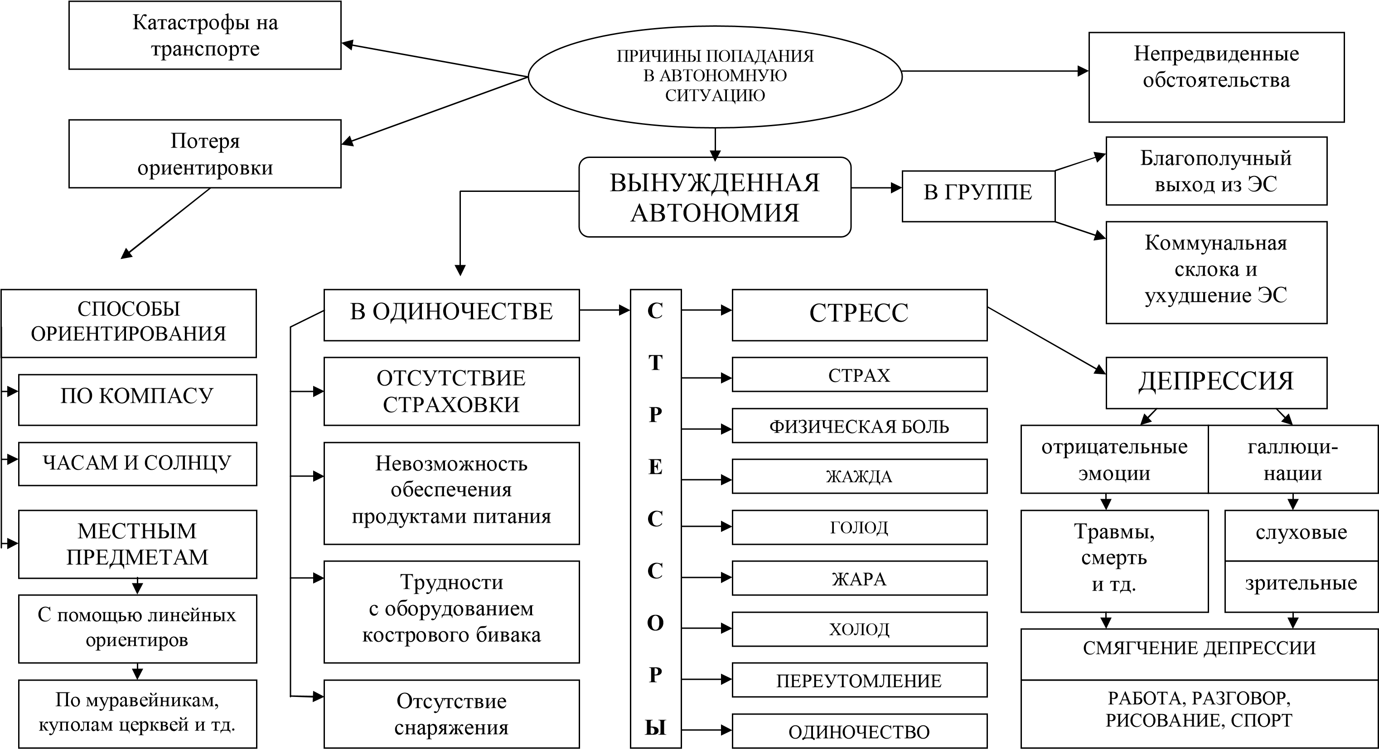

ЧС криминогенного характера
Приемы самозащиты
Психологическая готовность
Не провоцировать
Внимательность в сомнительных местах
Готовность к преодолению стресса, страха,
Готовность к преодолению стресса, страха, и других
крайних состояний
Моральная готовность
Укрепление жилища
Охранные сигнализации
Мощные и надежные двери, глазок
Надежность и секретность дверных замков
Стопперы и резиновые пробки на окна и балконы
Ключи на каждого члена семьи
Не открывать двери посторонним и при посторонних
Телефон дальше от входной двери
Наладить связь с соседями
Створчатые решетки на окна
Способы и средства безопасного поведения
Обеспечение безопасности
жилища
Личная
безопасность
КРИМИНОГЕННЫЕ
СИТУАЦИИ
Криминогенные факторы
Криминогенные явления
Экономическая нестабильность
Увеличение уровня нестабильности
Увеличение расслоения населения по уровню доходов
Изменение в госполитике идеологических установок по
собственности и средств производства
Дефицит власти
Бюрократизм и коррупция в государственном аппарате
Повышенная плотность населения
Миграция населения
Маятниковая миграция
Текучесть кадров
Возрастание нервных нагрузок на человека, повышение
стрессовых, конфликтных ситуаций
Промышленный и транспортный травматизм
Ослабление родственных и соседских связей

ЧС природного характера
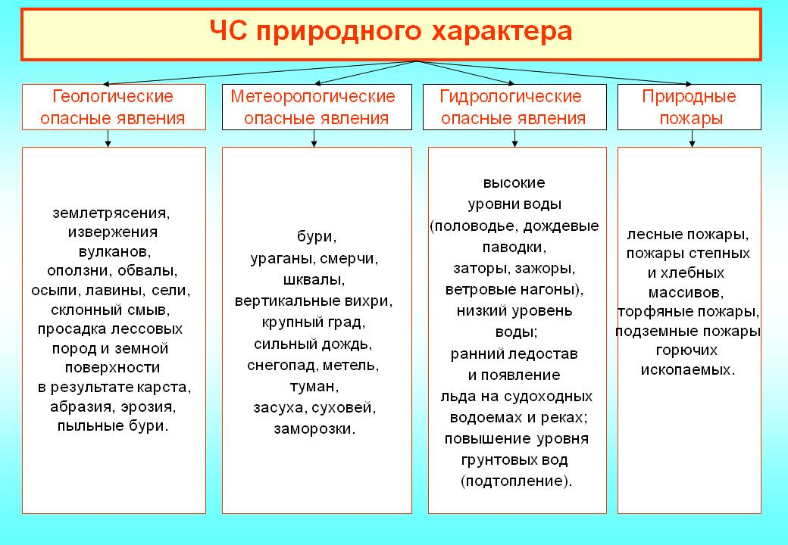
Гражданская оборона
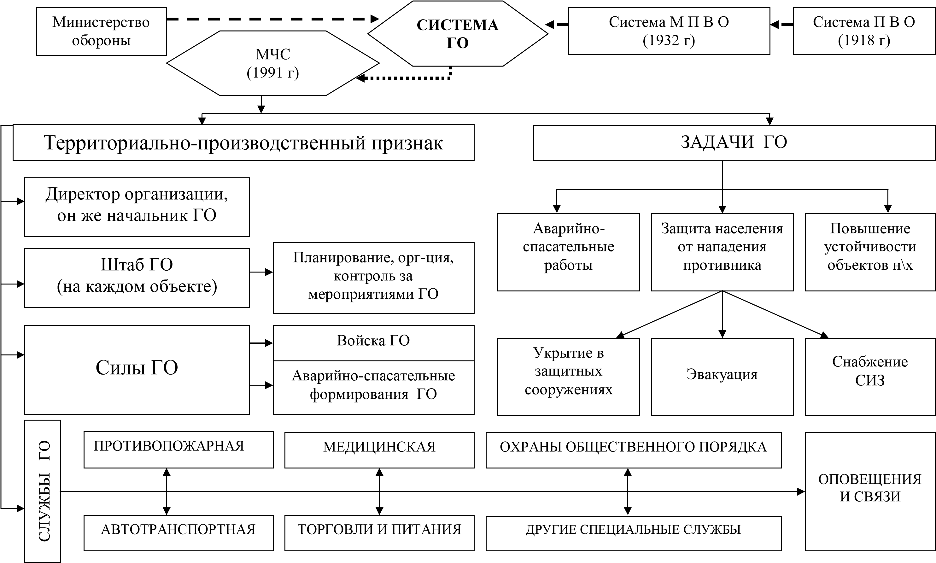

Современные боевые средства поражения

Термитные

смеси

(
до
3000
С
)

Зажигательные

смеси

(
Напалм
:
1000-1200
С
)

Металлизированные

зажигательные

смеси

на

основе

нефтепродуктов

(
пирогель
2000
С

)

Белый

фосфор

(900-1200
С

)
СОВРЕМЕННЫЕ

ОБЫЧНЫЕ

СРЕДСТВА

ПОРАЖЕНИЯ

ОБЫЧНЫЕ

СРЕДСТВА

ВЫСОКОТОЧНОЕ

ОРУЖИЕ

БОЕПРИПАСЫ

ОБЪЕМНОГО

ВЗРЫВА

МИНЫ

СПЕЦТЕХНИКА

ХОЛОДНОЕ

ОРУЖИЕ

СТРЕЛКОВОЕ

ВООР
-
Е

АРТИЛЛЕРЙСКИЕ

СНАРЯДЫ

КРЫЛАТЫЕ

РАКЕТЫ

БАЛ
Л
ИСТИЧЕСКИЕ

РАКЕТЫ

АРТИЛЛЕРИЙСКИЕ

СНАРЯДЫ

ТОРПЕДЫ

ПРК
,
ЗРК

РАДИОУПР
-
МЫЕ

КОМПЛ
ЕКСЫ

АВИАБОМБЫ

Осколочные
,
фугасные
,
шариковые
,
кассетные

«
Вакуумные

бомбы
»
t 2500-3000
С

В

виде

контейнеров

Зажигательное

ОРУЖИЕ

Оповещение и информирование населения о ЧС
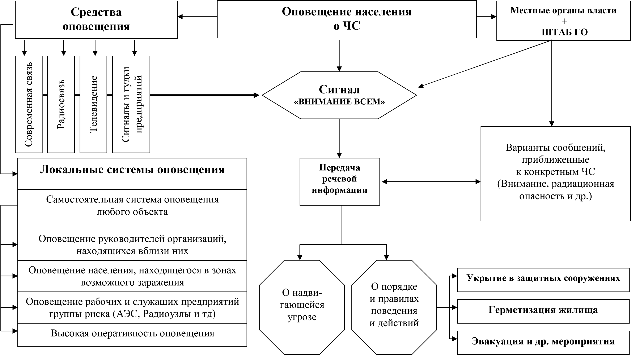

Коллективные средства защиты
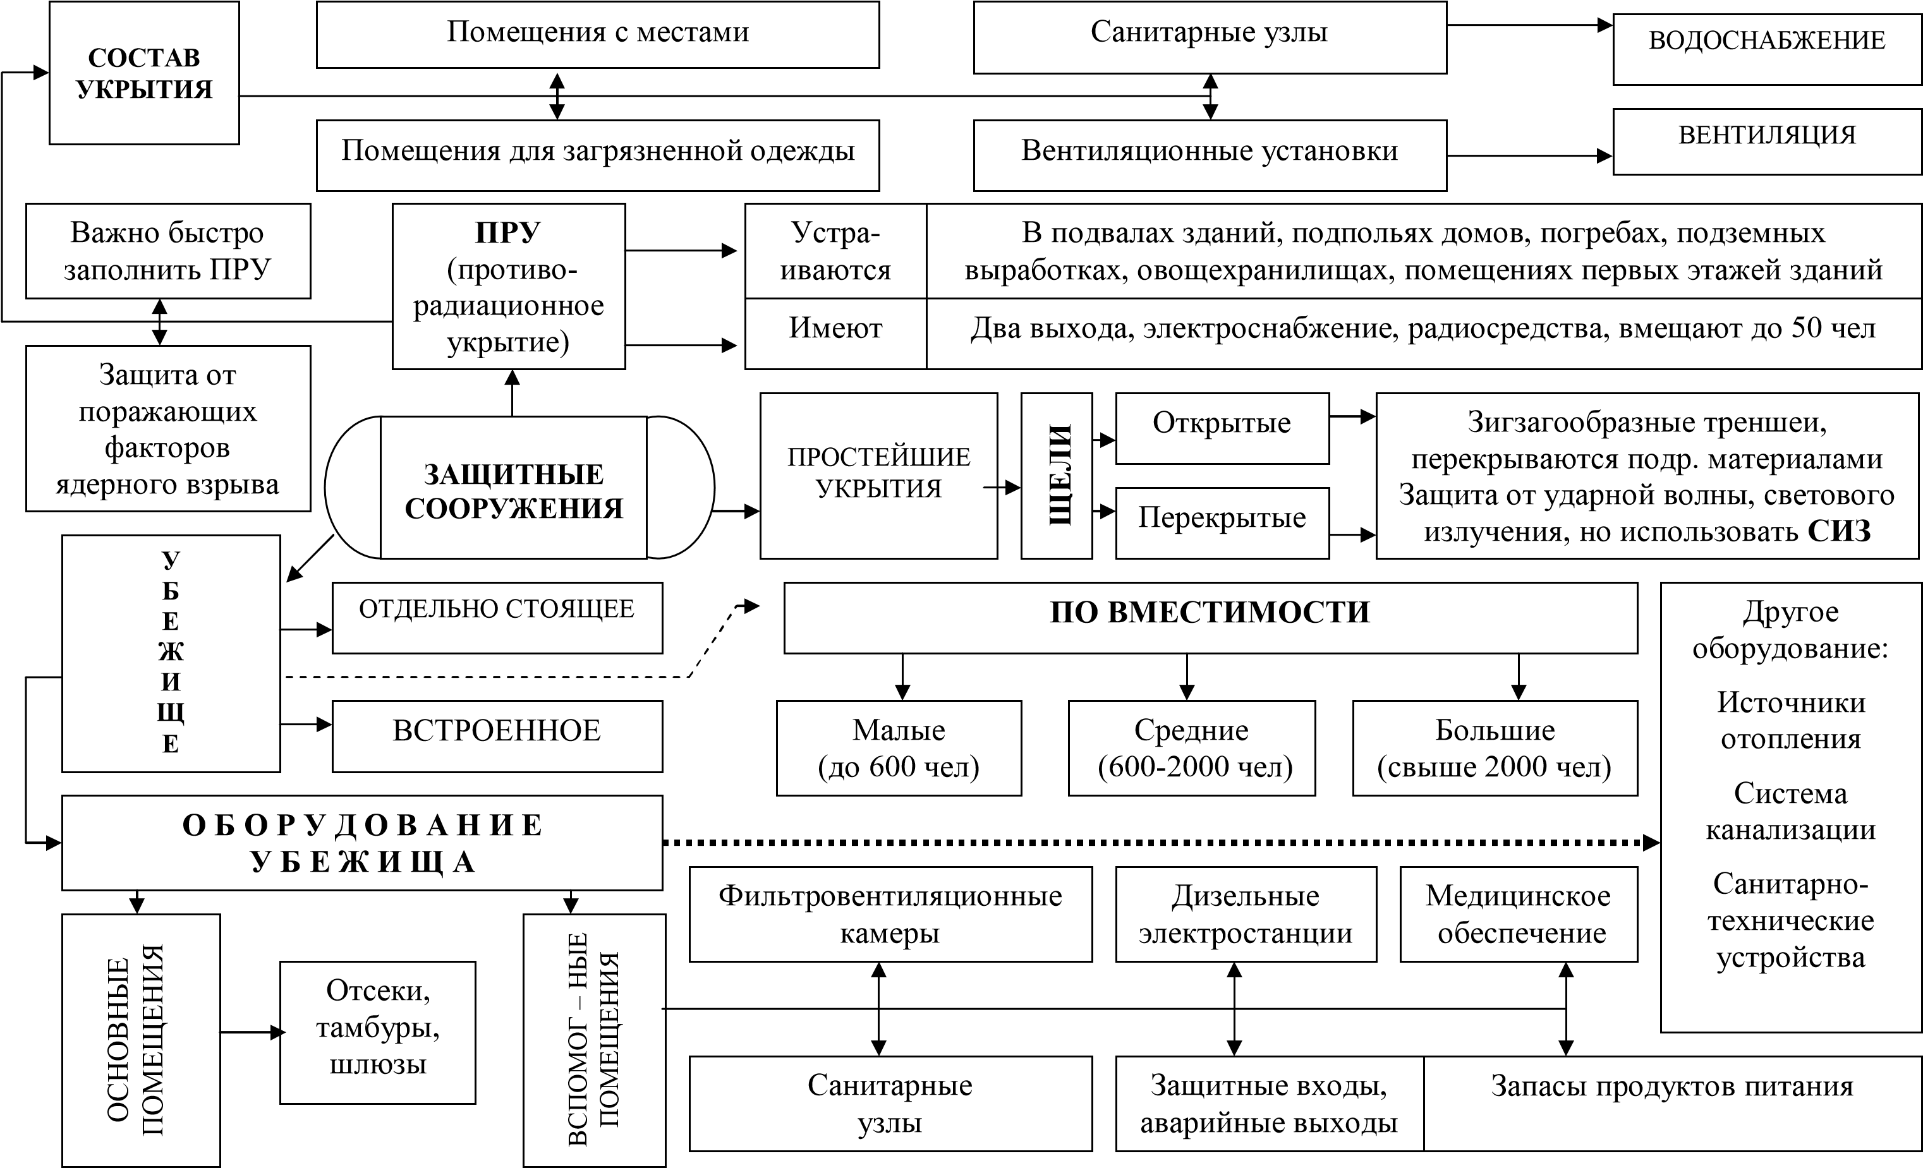

Средства индивидуальной защиты
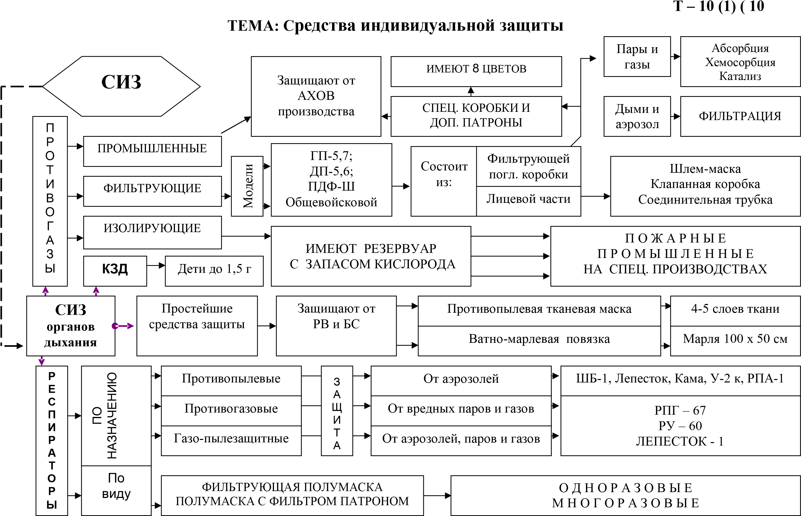

Средства индивидуальной защиты

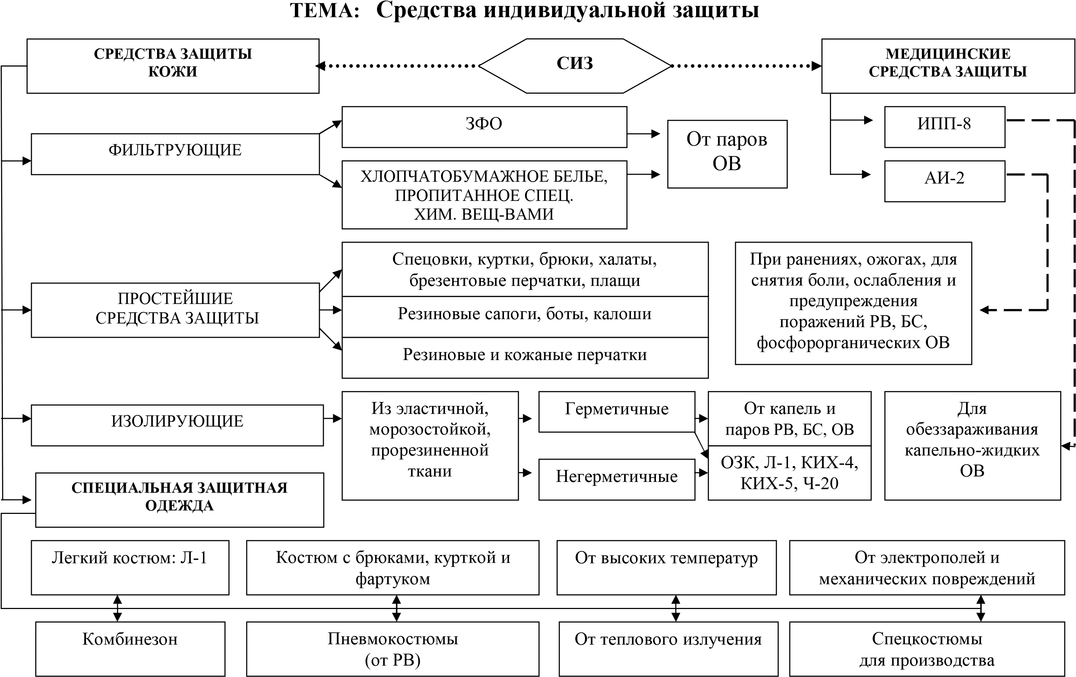

Организация и проведение АСДНР
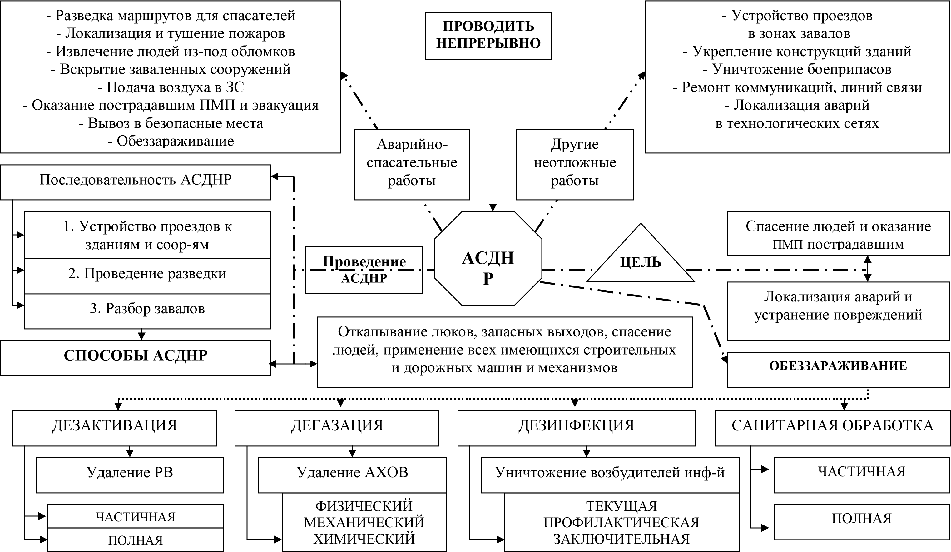

Организация ГО общеобразовательного учреждения
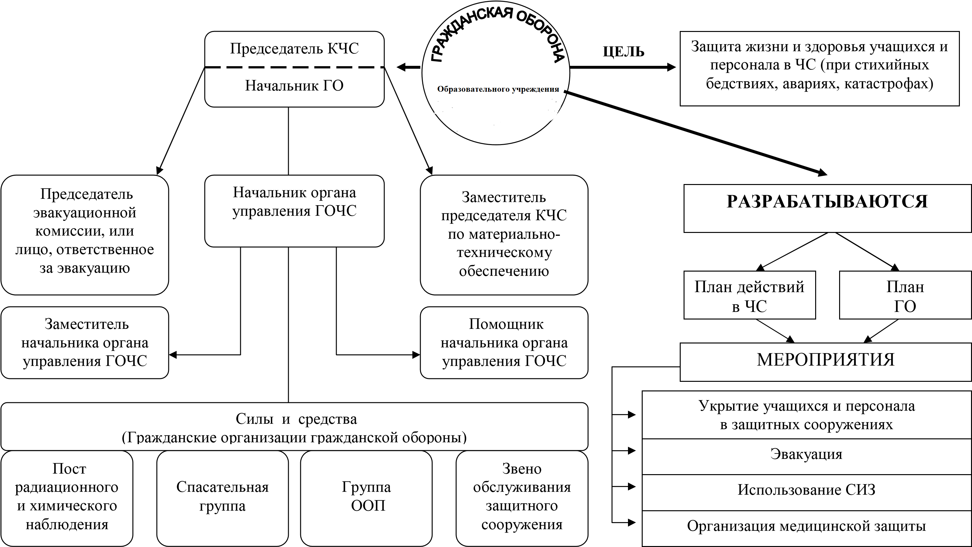

Основные инфекционные заболевания иих профилактика
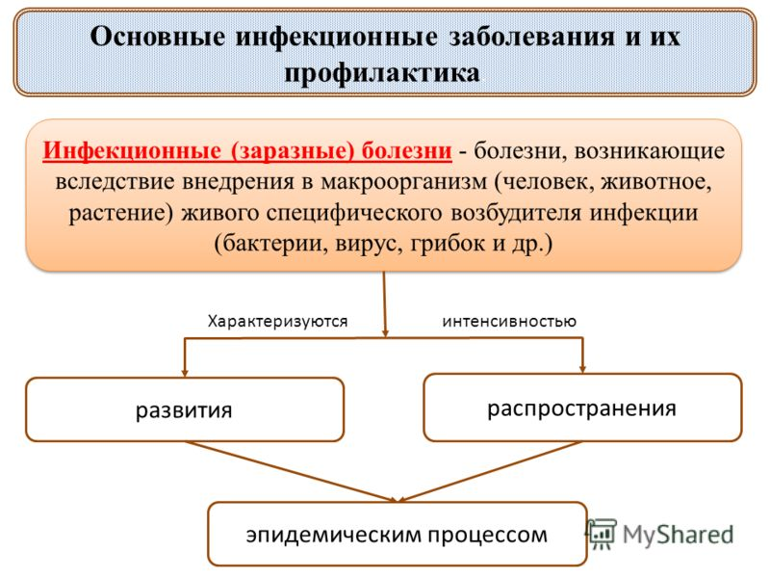
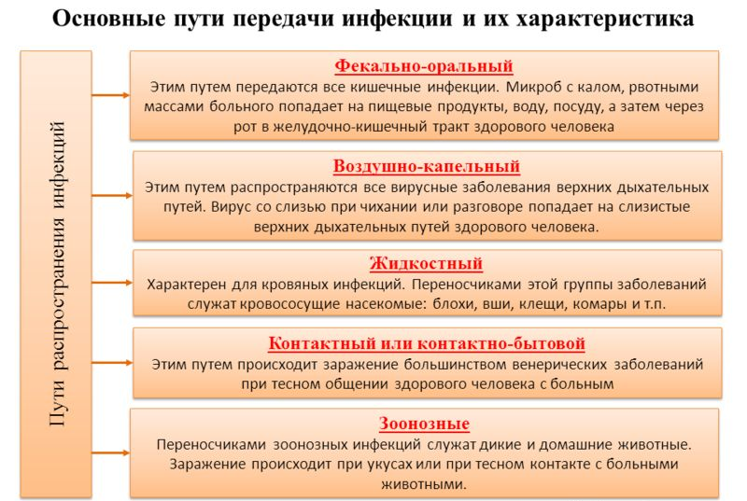

История создания ВС РФ
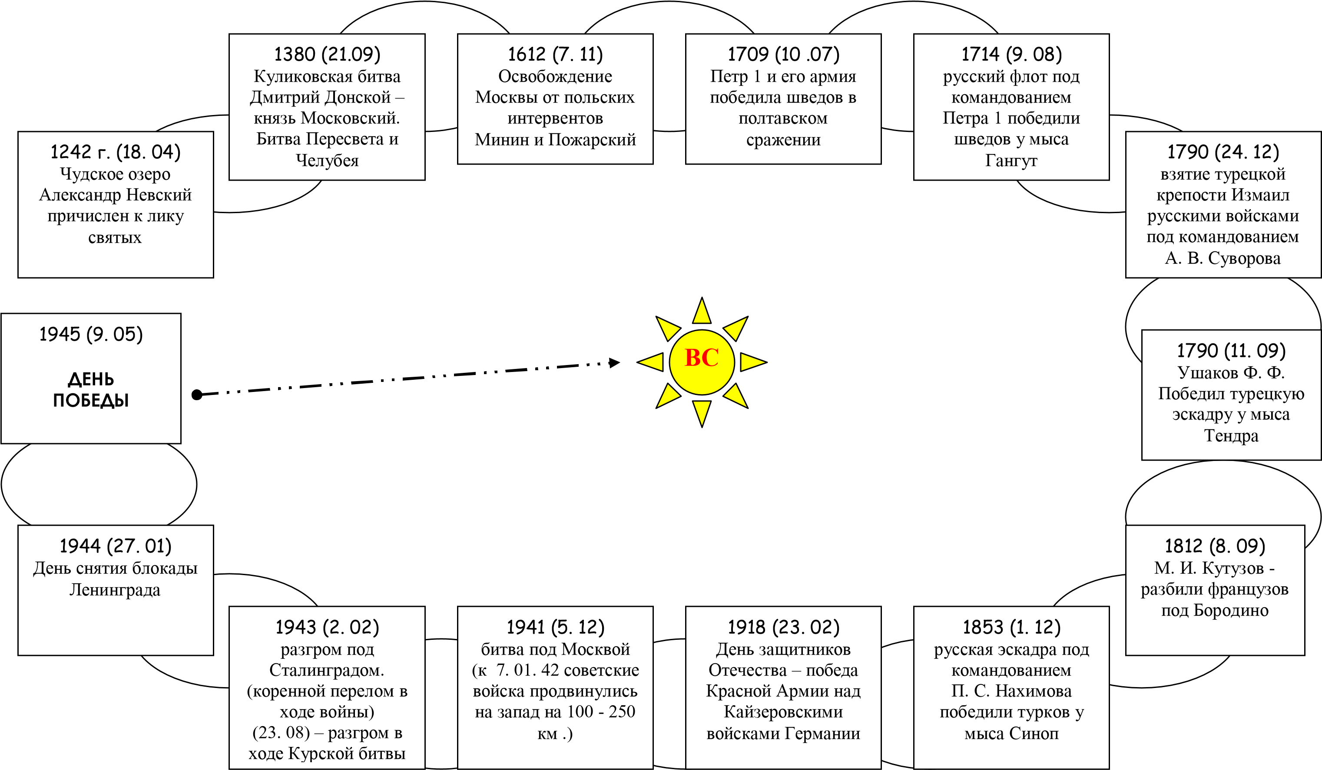

Организационная структура ВС РФ. Виды и рода войск
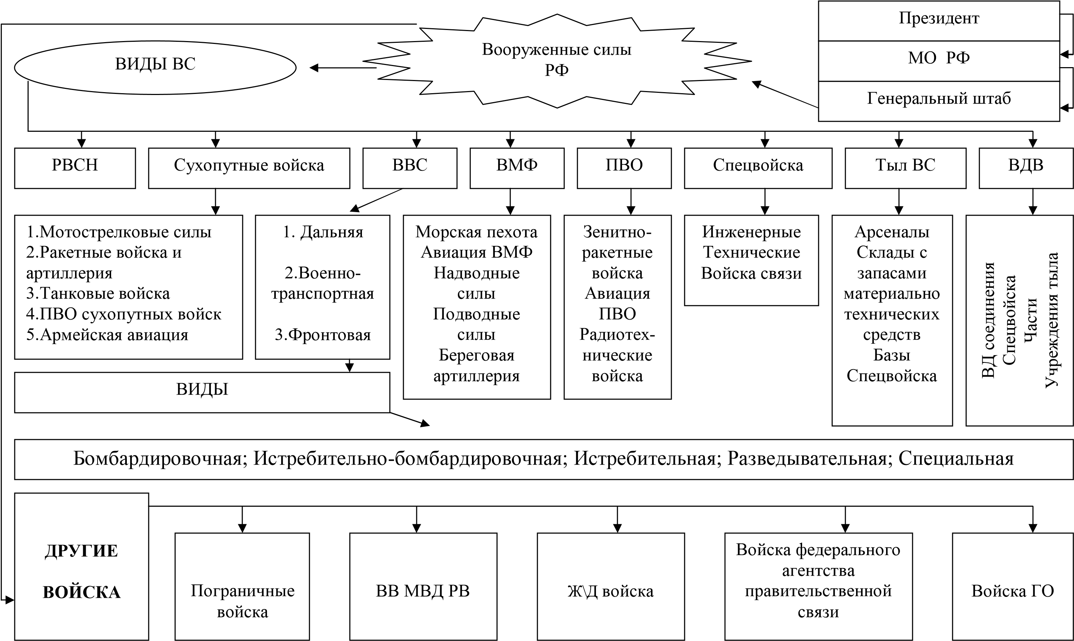

Ритуалы ВС РФ
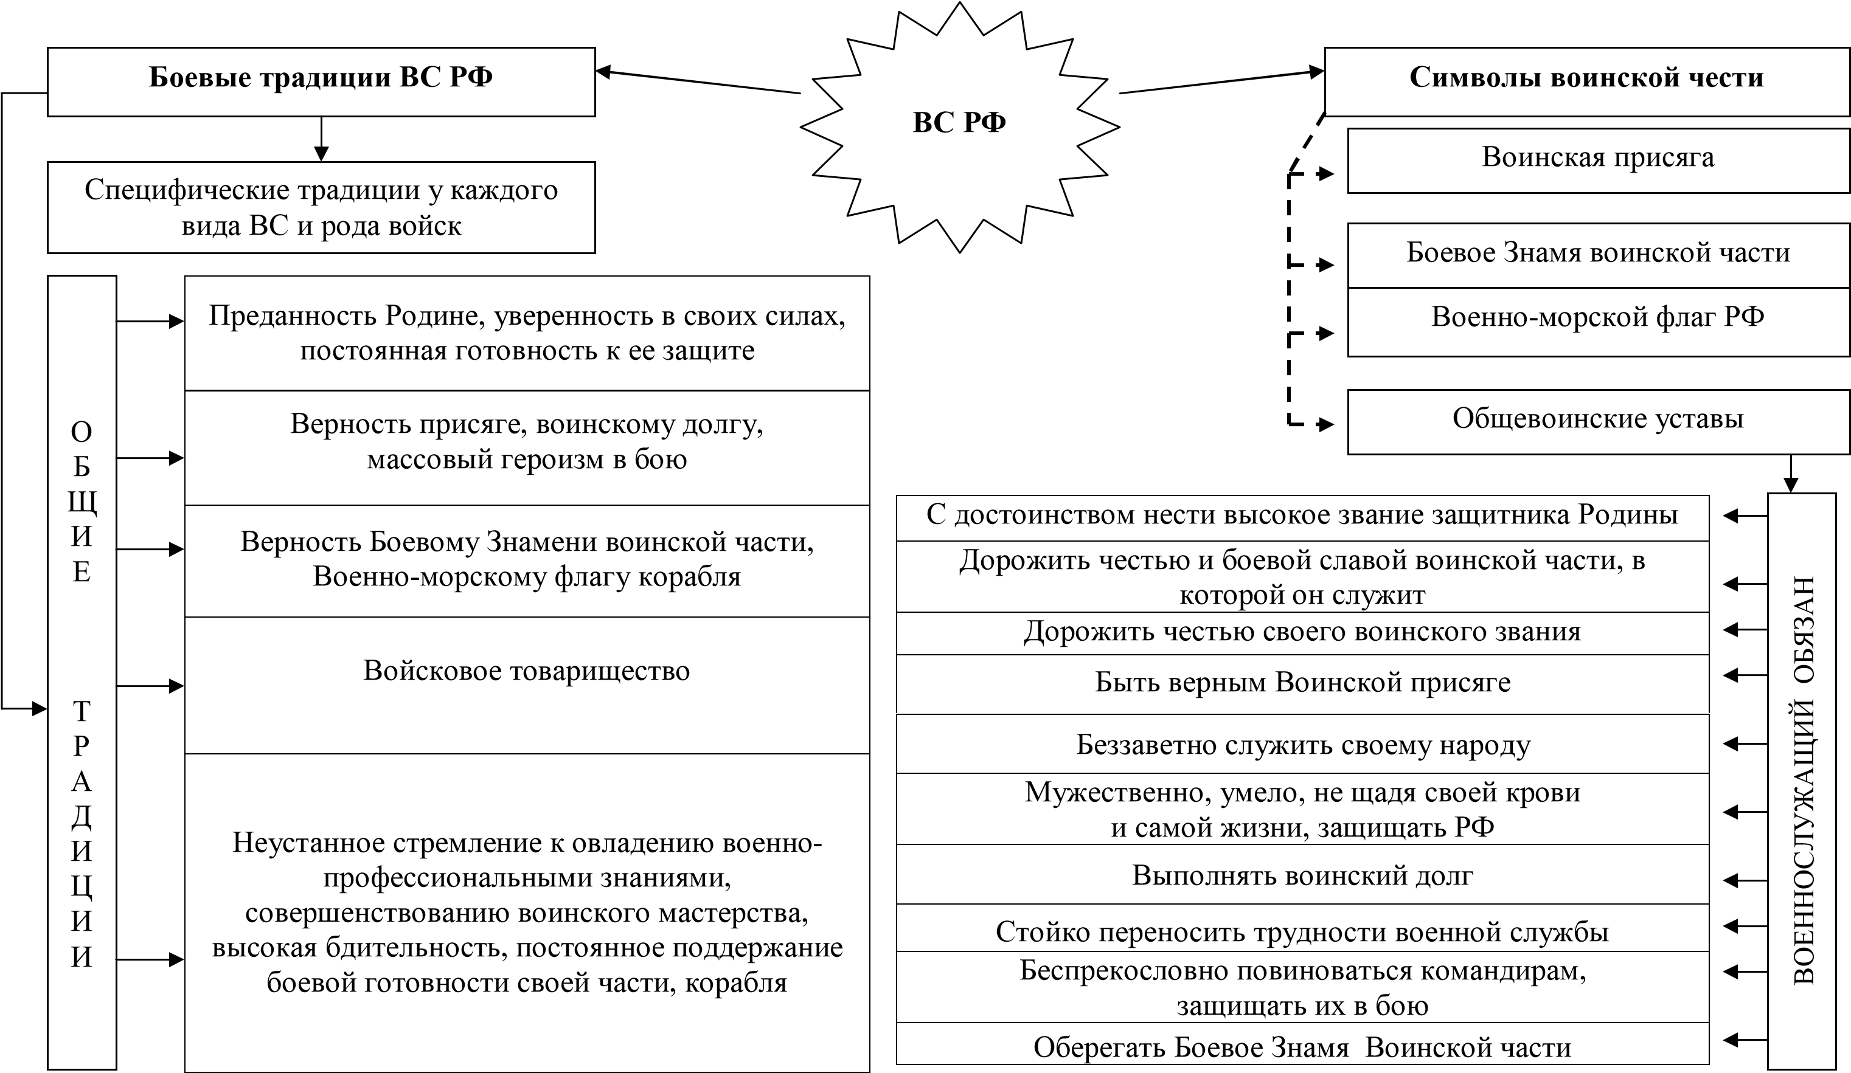

Первая медицинская помощь при инсульте и острой сердечной недостаточности
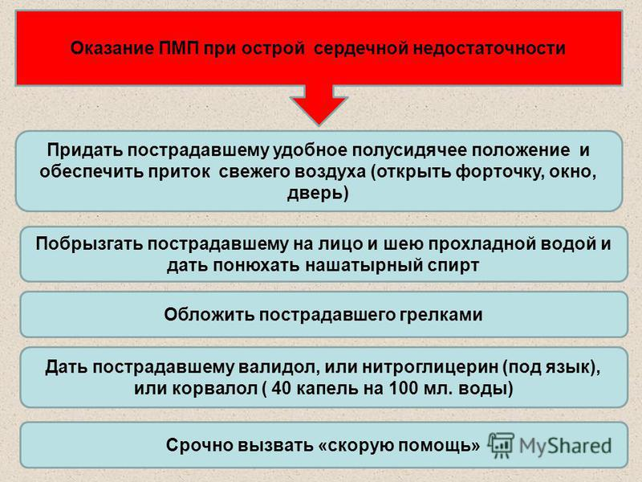

Первая медицинская помощь при ранениях
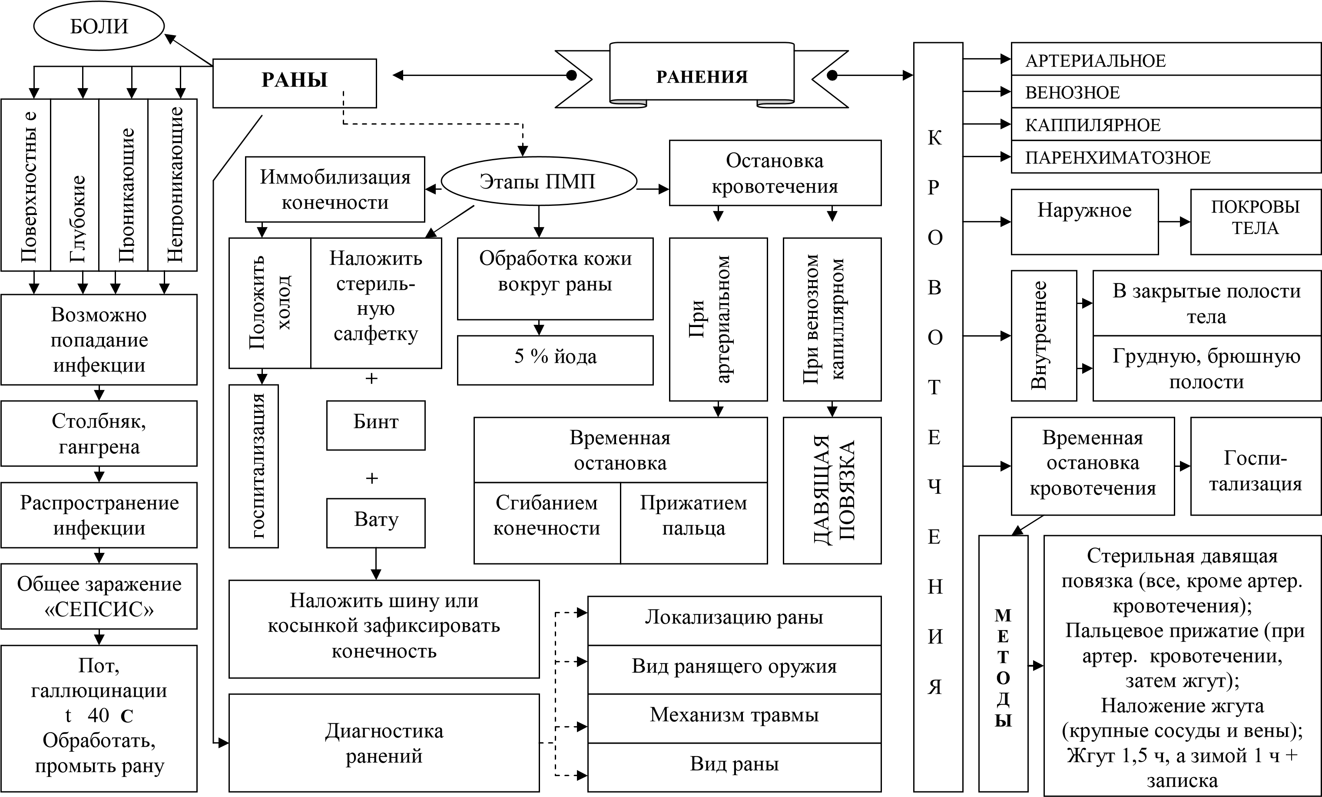

Первая медицинская помощь при остановке сердца
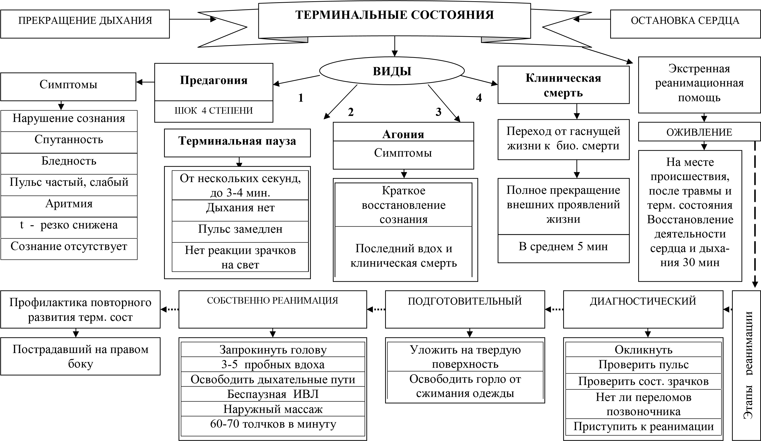

Список использованной литературы
- Действия населения по предупреждению террористических акций: учебное пособие / под. ред. В.В. Шевченко.– М.: Военные знания, 2001. – 45 с.
- Долгин, Н.А. Терроризм – угроза обществу / А.Н. Долгин, В.С. Малышев // Основы безопасности жизнедеятельности. – 2000. - № 3. – С. 5 –7.
- Емельянчик, В.К. Ваши шансы избежать беды: учебное пособие: сборник ситуационных задач по курсу ОБЖ / В.К. Емельянчик, М.Е. Капитонова. – СПб.: Каро, 2002.
– 240 с.
- Ермолин, А. А. Навигатор третьего тысячелетия, или как стать разведчиком / А.А. Ермолин. – М.: Дрофа, 2001. – 416 с.
- Ильичев, А. А. Популярная энциклопедия выживания / А.А. Ильичев. – Челябинск.: АСТ, 1996. – 400 с.
- Концепция образования по “Основам безопасности жизнедеятельности”// Основы безопасности жизни. – 2003. - №3. – С. 23−30, №8. – С. 50−53.
- Крючек, Н.А. Методические рекомендации по оборудованию кабинета (класса) ОБЖ в общеобразовательных учреждениях / Н.А. Крючек, С.К. Миронов, Б.И. Мишин. – М.:
Дрофа, 2003. – 80 с.
- Латчук, В.Н. ОБЖ: планирование и организация занятий в школе 5−11 кл / В.Н. Латчук, С.К. Миронов, Б.И. Мишин. – М.: Дрофа, 2003. – 96 с.
- Лосик, Т. В. Поведение человека в экстремальных ситуациях / Т.В. Лосик // Основы безопасности жизнедеятельности. – 2000. - № 11. – С. 55 – 61.
- Марков, В.В. Теория, методика преподавания основ безопасности жизнедеятельности / В.В. Марков. – М.: Академия, 2004. – 384 с.
- Маслов, А.Г. Планирование и проведение «Дня защиты детей»: метод. пособие / А.Г. Маслов. – М.: Академия, 2001. – 150 с.
- Маслов, А.Г. Планирование и проведение «Школы безопасности»: метод. пособие /
А.Г. Маслов. – М.: Академия, 2001. – 132 с.
- Мишин, Б.И. Программно-методические материалы ОБЖ 1−11 класс / Б.И. Мишин. – М.: Дрофа, 2001. – 128 с.
- Мошкин, В.Н. Склонность к саморазрушению / В.Н. Мошкин // Основы безопасности жизнедеятельности. – 2000. - № 4. – С. 12 – 16.
- Основы безопасности жизнедеятельности: учебное пособие для 10 класса общеобразовательных учреждений с мультимедийным учебником в оболочке TeachPro на CD-ROM / под. ред. С.К. Шойгу, Ю.Л. Воробьева, М.И. Фалеева.- 2-е изд. – М.: ФЦ ВНИИ ГОЧС, 2003. – 336 c.
- Первая медицинская помощь в чрезвычайных ситуациях: учебное пособие / под. ред. В.В. Шевченко.– М.: Военные знания, 2001. – 54 с.
- Смирнов, А.Т. Методические материалы и документы по курсу “Основы безопасности жизнедеятельности”: книга для учителя / А.Т. Смирнов, Б.И. Мишин. – М.: Просвещение, 2001. – 160 с.
- Смирнова, А.Т. Основы безопасности жизнедеятельности: учеб. для общеобр. учр. 10 кл / под. ред, А.П. Смирнова, Е.Н. Литвинова. – М.: Академия, 2000. – 379 с.
- Смирнова, А.Т. Основы безопасности жизнедеятельности: учеб. для общеобр. учр. 10 кл / под. ред, А.П. Смирнова, Е.Н. Литвинова. – М.: Академия, 2000. – 326 с.
- Современная война и гражданская оборона. Личная, общественная и национальная безопасность человека: учебное пособие / под. ред. В.В. Шевченко.– М.: Военные знания, 2001. – 53 с.

- Тарас, А.Т. Психология экстремальных ситуаций: хрестоматия / А.Т. Тарас, К.В. Сельченок. – М.: АСТ, Мн.: Харвест, 2001. – 480 с.
- Титов, С.В. Тематические игры по ОБЖ: метод. пособие для учителя / С.В. Титов, Г.И. Шабаева. – М.: Сфера, 2003. – 176 с.
- Топоров, И.К. Методика преподавания курса “Основы безопасности жизнедеятельности” в общеобразовательных учреждениях: книга для учителя / И.К. Топоров. – М.: Просвещение, 2000. – 96 с.
- Чрезвычайные ситуации. Краткая характеристика и классификация: учебное пособие / под. ред. В.В. Шевченко.– М.: Военные знания, 2001. – 49 с.
- Энциклопедия для детей. Дополнительный том. Личная безопасность. Меры предосторожности в повседневной жизни. Поведение в экстремальных ситуациях / под ред. В. А. Володина. – М.: Аванта +, 2001. – 448 с.

